Tugas mingguan ke-8
Nama : Silfiana Dwi Nabiilah
NIM : 221344028
Kelas : 2A TNK
Mata Kuliah : Elektronika Digital Lanjutan
Dosen : Bapak Ferry Satria, BSEE., M.T.
Ibu Rahmawati Hasanah. S.ST., M.T.

- Rangkaian Sinkron 2^{n}
Pencacah (counter) Sinkron menggunakan flip-flop yang dipicu oleh tepi yang mengubah status pada "tepi positif" (tepi naik) atau "tepi negatif" (tepi jatuh) dari pulsa clock pada input kontrol menghasilkan satu hitungan tunggal ketika input clock berubah status.
Secara umum, Pencacah (counter) sinkron mengandalkan naik-tepi (rising-edge) yang merupakan transisi rendah ke tinggi dari sinyal clock dan pencacah riak asinkron dihitung pada tepi jatuh yang merupakan transisi tinggi ke rendah dari sinyal clock.
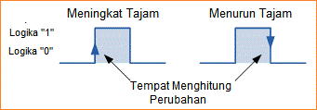
Gambar 1. Timing Diagram Clock
Mungkin terlihat tidak biasa bahwa Pencacah (counter) riak menggunakan sisi jatuh dari siklus clock untuk mengubah keadaan, tetapi ini membuatnya lebih mudah untuk menghubungkan pencacah bersama-sama karena bit yang paling signifikan (MSB) dari satu pencacah dapat mendorong input clock dari yang berikutnya.
Ini berfungsi karena bit berikutnya harus mengubah keadaan ketika bit sebelumnya berubah dari tinggi ke rendah - titik di mana carry harus terjadi ke bit berikutnya. Pencacah Counter sinkron biasanya memiliki carry-out dan pin carry-in untuk menghubungkan pencacah bersama tanpa memperkenalkan penundaan propagasi.

- Rangkaian Up Counter dan Down Counter Mudolo 8 (Sinkron)
Input | Output
Clock | Up | Down
1 | 0 | 0
1 | 1 | 7
1 | 2 | 6
1 | 3 | 5
1 | 4 | 4
1 | 5 | 3
1 | 6 | 2
1 | 7 | 1

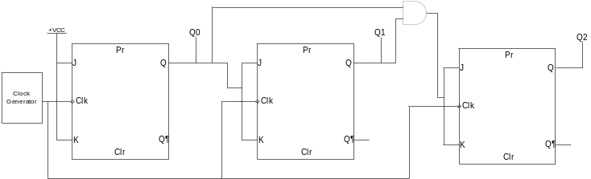
Gambar 2. Rangkaian Up Counter Sinkron Mod 8
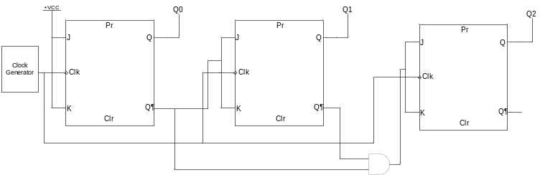
Gambar 3. Rangkaian Down Counter Sinkron Mod 8
- Rangkaian Up Counter dan Down Counter Modulo 16 (Sinkron)
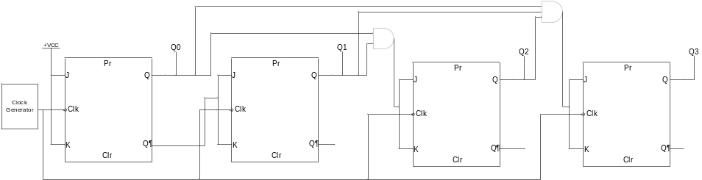
Gambar 4. Rangkaian Up Counter Sinkron Mod 16
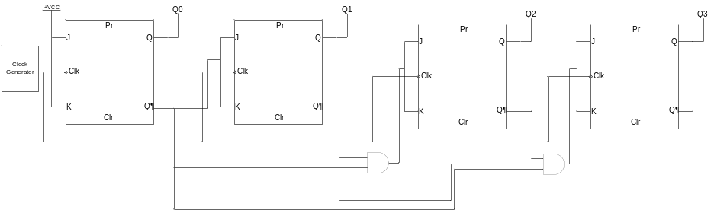
Gambar 5. Rangkaian Down Counter Sinkron Mod 16

- Rangkaian Down Counter Modulo 6 (Sinkron)
- Diagram state

Diagram 1. Down Counter Mod 6
- Table State
Des | Ps |  |  | Ns |  |  | J2 | K2 | J1 | K1 | J0 | K0
Des | Q2 | Q1 | Q0 | Q2 | Q1 | Q0
5 | 1 | 0 | 1 | 1 | 0 | 0 | D | 0 | 0 | D | D | 1
4 | 1 | 0 | 0 | 0 | 1 | 1 | D | 1 | 1 | D | 1 | D
3 | 0 | 1 | 1 | 0 | 1 | 0 | 0 | D | D | 0 | D | 1
2 | 0 | 1 | 0 | 0 | 0 | 1 | 0 | D | D | 1 | 1 | D
1 | 0 | 0 | 1 | 0 | 0 | 0 | 0 | D | 0 | D | D | 1
0 | 0 | 0 | 0 | 1 | 0 | 1 | 1 | D | 0 | D | 1 | D
- Persamaan K-maps
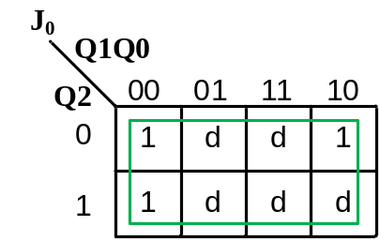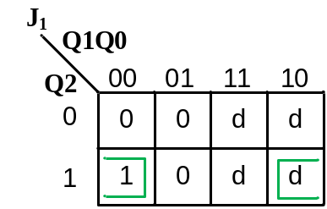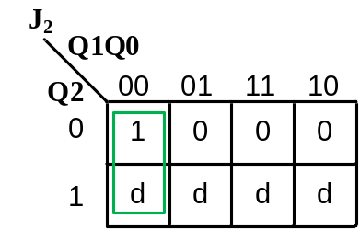
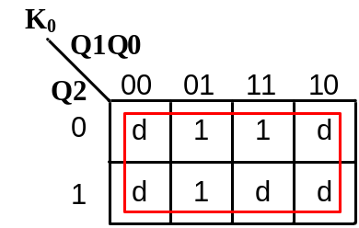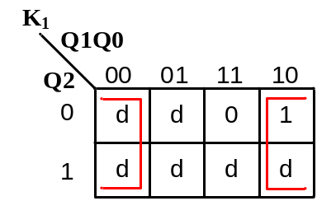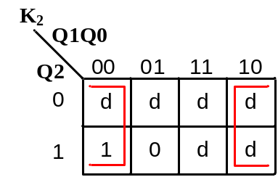
- Persamaan
J0 : 1 K0 : 1
J1 : $Q2\overline{Q0}$ K1 : $\overline{Q0}$
J2 : $\overline{Q1}\overline{Q0}$ K2 : $\overline{Q0}$
- Rangkaian
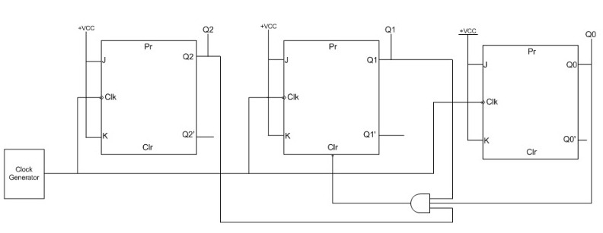
- Rangkaian Down Counter Modulo 6 dari Modulo 8 (Pemaksaan)
- Rangkaian
- Rangkaian Up/Down Modulo 6
- Diagram State

Diagram 2. Down Counter Mod 6
Diagram 3. Up Counter Mod 6

- Table State
Des | Ps |  |  | Ns
Des | Q2 | Q1 | Q0 | X = 0 |  |  | X = 1
 |  |  |  | Q2 | Q1 | Q0 | Q2 | Q1 | Q0
0 | 0 | 0 | 0 | 0 | 0 | 1 | 1 | 0 | 1
1 | 0 | 0 | 1 | 0 | 1 | 0 | 0 | 0 | 0
2 | 0 | 1 | 0 | 0 | 1 | 1 | 0 | 0 | 1
3 | 0 | 1 | 1 | 1 | 0 | 0 | 0 | 1 | 0
4 | 1 | 0 | 0 | 1 | 0 | 1 | 0 | 1 | 1
5 | 1 | 0 | 1 | 0 | 0 | 0 | 1 | 0 | 0
- Persamaa K-maps
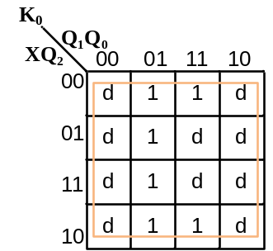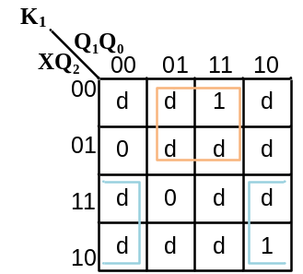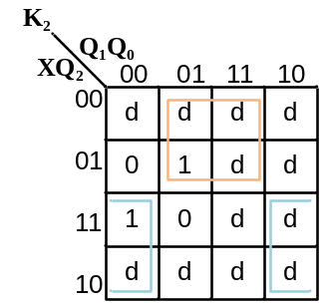
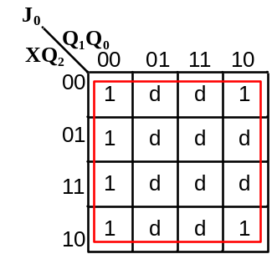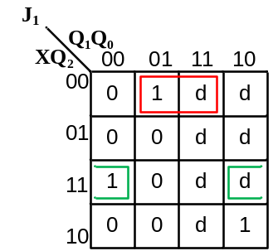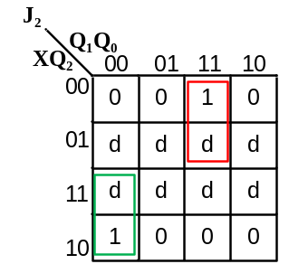
- Persamaan
J0 : 1 K0 : 1
J1 : $\overline{X}\overline{Q2}Q0+XQ2\overline{Q0}$ K1 : $\overline{X}Q0+X\overline{Q0}$
J2 : $X\overline{Q1}\overline{Q0}+\overline{X}Q1Q0$ K2 : $X\overline{Q0}+ \overline{X}Q0$

- Rangkaian
